Läxa v. 17 (till tisdag v.18) Namn:

- Räkna
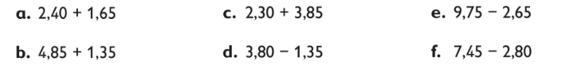

- Huvudräkningsuppgifter

- Linnea köper en sjal som kostar 45 kr och ett par strumpor som kostar 21 kr, vad kostar inköpen tillsammans?

- Jossans garnnystan är 12,40 meter långt, hur mycket mer behöver hon för att det ska bli 20 meter långt?

- Lotta köper ett äpple som kostar 5,30 kr och en banan som kostar 6,30 kr. Hur mycket växel får hon tillbaka på 15 kr?

3.

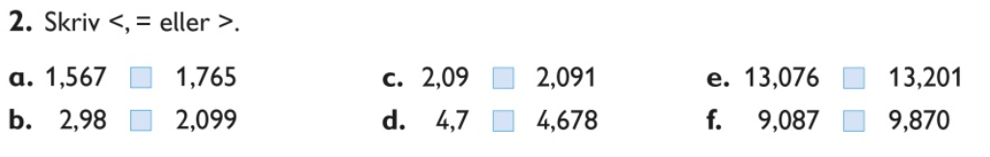

4.
